1. **Elabore el proyecto de la parte 3 - Diseño de un portal de información empresarial (Pág. 508)**

Link : <https://sugeirit.wixsite.com/pharmacorp>

Al inicio de la pagina tenemos la siguiente pantalla donde se presenta información relevante a la web como su menú de opciones ademas del nombre y eslogan del laboratorio.



También tenemos la venta de “Sobre Nosotros” donde se presenta una breve descripción de la empresa, las distintas ubicaciones y centros de distribución al rededor del mundo, así como un corto video de las instalaciones.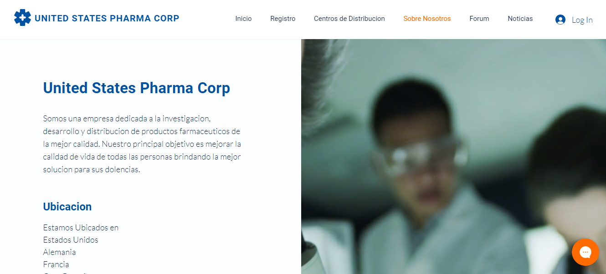

El sitio Web cuenta con una opción para ver las categorías de productos que son manejados aquí, al seleccionar una de las categorías se presentara el listado de productos pertenecientes a esta.

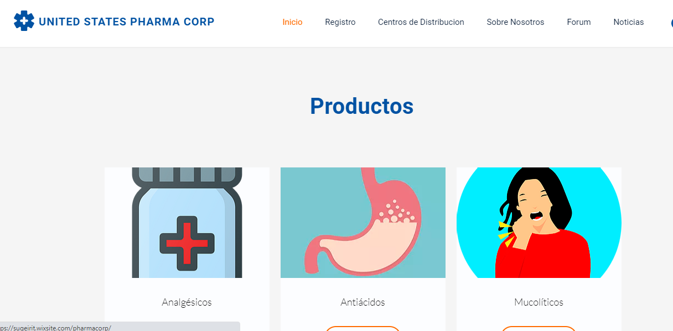

Se cuenta también con foro para dar opiniones sobre noticias y temas actuales.

